7/14 Nightの懇親会の場所

店名 | 琢磨 本店
住所 | 京都市東山区四条大和大路下ル大和町7 吹上ビル１F
交通手段 | 祇園四条駅から87m
電話番号 | 075-533-0031
http://www9.plala.or.jp/gion_takuma/index.html

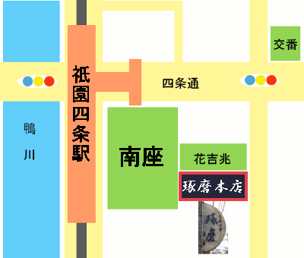

●開始時刻：19：00から
●予約人数：15名±4名
●予算：3,000円会席代＋酒代＝5,000円

